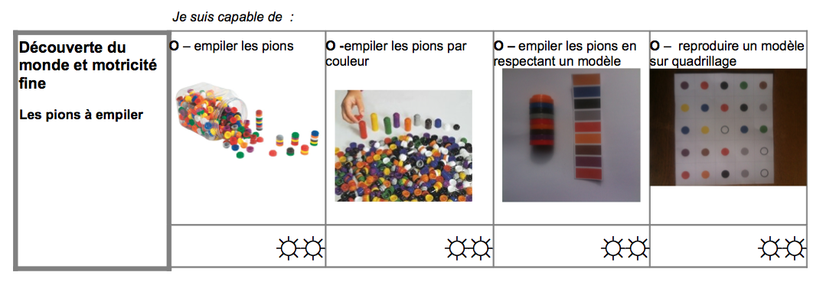
Les brevets de réussite
Comment ?
*En créant la feuille de route d’une séance sous forme d’un tableau dans lequel sont indiqués le domaine d’apprentissage, l’objectif global ou la compétence visée et les objectifs de chaque étape.
*En illustrant d’une photo la plus significative possible les différentes étapes d’une séance.
*En utilisant un système de validation évolutif. La compétence est acquise : deux soleils sont coloriés ; elle est en cours d’acquisition : un seul soleil…Avec la possibilité de s’entrainer, recommencer selon les besoins des élèves.
*En réunissant progressivement ces brevets sur un seul cahier ( par domaine, par ordre chronologique…) tout au long de l’année.
Pour qui ?
*Pour l’élève : le brevet lui permet de visualiser , d’anticiper, de se remémorer les étapes d’une activité . Il peut également mesurer ses progrès ,avec ou sans l’aide de l’adulte. Et surtout, expliquer à ses parents ce qu’il fait en classe.
*Pour l’enseignement : c’est un outil qui permet une mise en activités rapide des élèves ( matériel et consigne explicites). C’est également un outil de suivi et d’évaluation. Il peut être utilisé pour rédiger le cahier-journal , la programmation , les progressions ou encore servir de support pour expliciter un travail aux élèves ( en utilisant le TNI…)
*Pour les parents : c’est un support de communication entre l’école et la famille, entre l’enfant et ses parents.
Pourquoi ?
*Pour rendre les élèves autonomes .
*Pour rendre les apprentissages plus explicites.
*Pour différencier et s’adapter au rythme des élèves.
*Pour faciliter la mise en place des activités.
*Pour rendre visible le travail dans la classe et permettre des échanges avec les parents.

L'idée des brevets a été inspiré du site de Christine Lemoine, maternailes.net

